

微信公众号：浙考神墙750 QQ:2754808740

绝密★考试结束前

2024学年第一学期浙江省七彩阳光新高考研究联盟返校联考

高三化学试题

考生须知：

1．本试题卷共8页，满分100分，考试时间90分钟。

2．答题前，在答题卷指定区域填写班级、姓名、考场号、座位号及准考证号。

3．所有答案必须写在答题卷上，写在试卷上无效。

4．考试结束后，只需上交答题卷。

5．可能用到的相对原子质量：H1 Li 7 C 12 N 14 O 16 P 31 S 32 Cl 35.5 Mn 55 Zn65 Fe 56 108 Ba 137

选择题部分

一、选择题（本大题共16小题，每小题3分，共48分。每小题列出的四个备选项中只有一个是符合题目要求的，不选神墙、多选、错选均不得分）

1．羟基磷灰石晶体

A.有机物

B.酸

C.碱

D.盐

2．下列说法正确的是

A.氧化镁熔点很高，能用于制备耐高温、耐酸碱材料

B.液溴易挥发，工业上常用“吹出法”海水提溴

C.过氧化钠具有强氧化性，可用于自来水消毒

D.氮化硅化学性质稳定，可用作建筑陶瓷

3．下列表示不正确的是

A.HCIO的电子式：H:

B.甲醛的空间填充模型：



C. 的原子结构示意图：

D.氮原子的某非基态核外电子轨道表示式：

1s

2s

|  |  |
| --- | --- |
| ↑  2 | ↑ |

2p

4．下列说法不正确的是

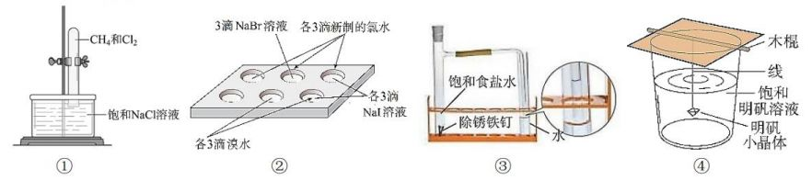

第4题图

高三化学学科 试题 第1页 共8页

微信公众号：浙考神墙750

QQ:2754808740

A．图①装置根据现象可得出CH4与 反应

C.图③现象显示金属腐蚀为析氢腐蚀

5．在溶液中能大量共存的离子组是

A.

C.

B.图②操作得出氯、溴和碘元素非金属性强弱

D.图④装置进行一定的重复操作可制取大晶体

B.

D.OH、

6．对于反应： ，下列叙述正确的是

A. 为氧化产物

B.乙醇还原性比乙醛强，因此乙醇更容易使溴水褪色

C．转移0.5NA电子时，至少需要消耗5.6L的

D.可以用核磁共振氢谱检验是否产生乙醛

7．下列说法正确的是

A.含氨基甲酸酯的有机合成农药不慎触及皮肤用肥皂水清洗

B.重金属盐一定能使蛋白质变性

C.同系物性质一定相似

D.纤维素、蚕丝、淀粉、牛油都属于天然有机高分子

8．下列化学反应与方程式相符的是

A.少量溴蒸气被 溶液吸收：

B.1H2的燃烧热为285.8kJ／mol，则H2燃烧热的热化学方程式为：2H

C．加热条件下在空气中用镁与TiCl4反应制钛：

D.丙酸与 在浓硫酸和加热条件下反应：

9．物质的结构决定性质、用途，下列说法不正确的是

|  |  |  |
| --- | --- | --- |
| 选项 | 结构 | 性质、用途 |
| A | 橡胶硫化使线型高分子链之间以  二硫键结合 | 具有更好的强度、韧性和化学稳定性 |
| B | 臭氧分子中的共价键为极性共价  键且为极性分子 | 在水中的溶解度高于在四氯化碳中的  溶解度 |
| C | 丙烯酸钠加少量交联剂再聚合形  成网状聚丙烯酸钠树脂 | 具有高吸水性和保水能力且难溶于水 |
| D | 金刚石的共价键键长很短、键能  很大且具有方向性 | 硬度最大，很容易锤击而破碎 |

10．工业上以纯度为98％左右的粗硅为原料制备高纯硅的反应如下：

①

)

;

②

当①、②反应体系的压强各为 时，分别改变进料比和反应温度，二者对SiHCl3产率和SiHCl3的平衡转化率影响如图1、图2所示。

高三化学学科 试题 第2页 共8页

微信公众号：浙考神墙750 QQ:2754808740

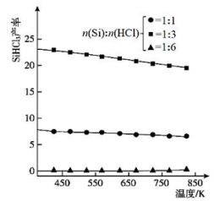

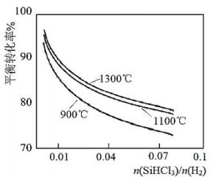

图1

第10题图

图2

下列说法正确的是

A.

B.反应①，增加HCI浓度，反应速率加快，SiHCl3产率增大

C．反应①更适合在较低温度下进行浙考神墙750

D．反应②，工业上选择反应温度1300℃更合适

11．如图为乙酸酐和水杨酸制取阿司匹林的反应历程：

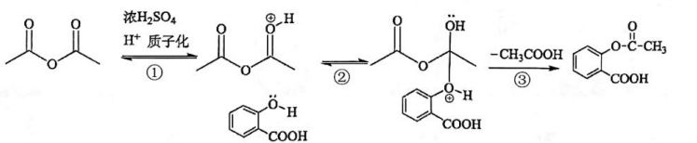

第11题图

下列说法不正确的是

A．水杨酸分子中最多有16个原子在同一个平面

B.该反应历程涉及反应类型有加成反应、消去反应

C.乙酸酐和水杨酸制取阿司匹林中浓硫酸起催化剂作用

D.水杨酸中酚羟基氧原子的负电性比羧基中的羟基氧原子弱

12．核电荷数依次增大的X、Y、Z、R和T五种主族元素，X原子的原子核只含质子，短周期中T元素的最高价氧化物的水化物的酸性最强，Y原子的最外层电子数是内层电子数的2倍，Z与Y相邻，基态R原子的s能级电子数与p能级电子数比为6：7，下列说法不正确的是

A.原子半径：

C.热稳定性：

B.键的极性：

D.熔、沸点：

13．海水淡化有许多新工艺，某工艺的流程示意图如图所示。以下说法不正确的是

A.由于连续的热交换，a处海水的温度更高

B.减压蒸馏时的压强二级闪蒸室内更低

C.广泛使用太阳能、风能和发电厂的余热以及热交换可降低海水淡化成本

D.淡化后的盐水常用于生产食盐、钾、铝、碘等化工产品

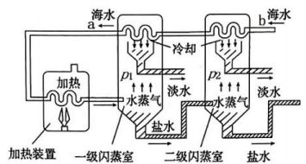

第13题图

高三化学学科 试题 第3页 共8页

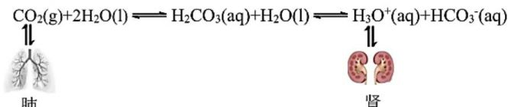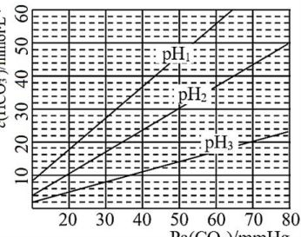

微信公众号：浙考神墙750

QQ:2754808740

14．关于下图实验装置的叙述不正确的是

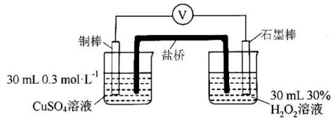

第14题图

A.Cu作负极，发生氧化反应

）B.盐桥中的阳离子向右侧移动

C.石墨棒上的电极反应：

D.向左侧烧杯滴加一定量某浓度氨水，电压表读数增大，可能是 减少引起

15．人体血液的正常pH范围是7.35～7.45，人体血液中酸碱平衡调控机制如图1所示：

肺

第15题图1

已知在体温为37℃时，血液的

肾

a=0.03mmol/(L·mmHg)

,H2CO3的电离常数：

，乳酸的电离常数：

，血

液中HCO3浓度随溶解在血液中CO2分压的变化如图2所示：

c(HCO3)/mmol·L-

Pa(CO2)/mmHg

第15题图2

下列有关叙述不正确的是

A．图2中 ，此时人体血液 pH 正常

B.人体血液中存在：

C．人体剧烈运动时，产生的乳酸与HCO3反应产生 ，再由肺部排出

D.人体血液处于 状态时，可适当服用小苏打

高三化学学科 试题 第4页 共8页

微信公众号：浙考神墙750

QQ:2754808740

16．下列操作、现象、结论都正确的是

|  |  |  |  |
| --- | --- | --- | --- |
| 选项 | 操作 | 现象 | 结论 |
| A | 取待测液于洁净试管中，滴加少量  0.1mol／LNaOH溶液，加热，将湿润的  红色石蕊试纸置于试管口 | 湿润的红色石蕊  试纸未变蓝 | 该溶液中一定不含有NH4＋ |
| B | 取一定体积的0.5mol／LCuCl2溶液，置  于冷水中，观察现象①，再加热，观  察现象② | ①溶液呈蓝绿色  ②溶液呈黄绿色 | 该溶液中存在 [CuCl4]2+4H2O  [Cu(H2O)4]2++4Cl的平衡，且  ΔH<0 |
| C | 将还原铁粉在空气中加热到红热，散  入到高温水蒸气中反应，取少量固体  产物，加盐酸溶解，滴入KSCN溶液 | 溶液变成红色 | 红热的铁能与水蒸气反应生成  Fe3O4 |
| D | 取一小段镁条，用砂纸除去表面的氧  化膜，放到试管中，向试管中加入2mL  水，加热试管至液体沸腾 | 观察到镁条表面  有气泡产生 | 镁能与水反应产生 H2 |

非选择题部分

二、非选择题（本大题共5小题，共52分）17．

（10分）

请回答：

（1）某化合物的晶体如图所示：

①其化学式是。

②每个Pb紧邻的CH3NH3＋数目为 。

③以下说法正确的是。

A.第一电离能：

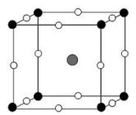

I

B.晶体中碘微粒的电子排布式：

中-CH3的VSEPR模型为平面三角形

第17题图

D.基态N原子中 2pz轨道相互垂直，但能量相等

（2）比较键角 ZH-N-H: 中的-NH3 NH3 （填“＞”、“＜”或 ，请说明理由 。浙考神墙750

(3)［Co（NH3）4Cl2］Cl中的配位体为 （填化学式），该晶体呈现紫色和绿色2种颜色，请说明存在2种颜色的理由

18．（10分）工业制硫酸的原理示意图如图所示：

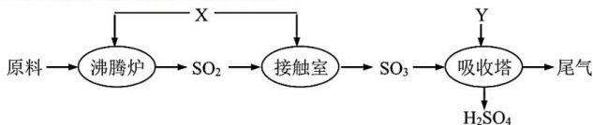

第18题图

（1）下列说法正确的是

A.X为空气，Y为 H2O

C.自然界中，黄铁矿主要存在于地表附近

B.进入接触室之前的气体需要净化处理

D.浓硫酸呈油状，是由于硫酸分子间存在氢键

E.浓硫酸可以除去 中含有的少量SO3杂质

高三化学学科 试题 第5页 共8页

微信公众号：浙考神墙750

QQ:2754808740

（2）在氧化铝载铜催化剂和813K条件下可用CO处理尾气，同时回收S单质，请写出反应方程式：，该尾气处理方法的缺点是

（3）有机硫酸盐（ 遇水易水解，请写出与足量 溶液反应的离子方程式 。

（4）若某区域存在硫酸型酸雨，有兴趣小组下雨时用洁净容器收集一些雨水作为样品，请设计实验确定该雨水存在的酸（不考虑碳酸）： 。

19．（10分）能源与化工生产、生活等密切相关，氢能的有效利用是实现“碳达峰、碳中和”的重要途径。

（1）已知： (s则 0（填“＞”、“＜”或 ，理由 。

(2) 可用CH4为原料制得。其热化学反应方程式为：

i

ii

①下列说法正确的是。

A.反应i在高温下不能自发进行

B.用NaOH溶液将C 吸收可以加快反应ii的速率

C．反应i、ii同时进行时，温度越高，CH4的平衡转化率越高

D．CH4可以通过石油的裂化和裂解得到

②相同温度下只发生反应i、ii时，生成 的平衡产率随外界压强的增大而减少，试从化学平衡移动原理的角度加以解释： 。

（3）NH3BH3是近年来发现的氢含量最高、常温下呈稳定固态的新型储氢化合物，在Co催化剂的作用下可水解释放H2： 0

①Co催化剂可用NaBH4还原 制得（已知： .用量对Co催化剂的微晶尺寸没有影响）。不同NaBH4用量制备的Co催化剂催化NH3BH3水解产氢体积随时间的变化如下图所示：

产氢体积／mL

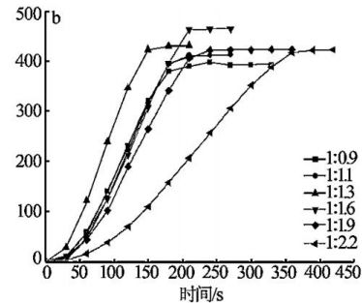

第19（3）题图

水解产氢速率反而降低的可能原因是 。

②NH3BH3水解脱氢后的再生可采用电解法，第一步是电解BO2转化为BH4，请写出该转化的电极反应

高三化学学科 试题 第6页 共8页

微信公众号：浙考神墙750

QQ:2754808740

20．（10分）某小组采用如下实验流程制备难溶于水的白色BiOCl：



第20题图

已知：

极易水解产生难溶的BiONO3

0

（1）下图为步骤I的实验装置图（夹持仪器和尾气处理装置已省略），仪器A的名称是

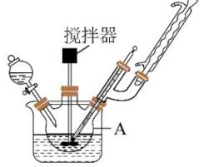

第20（1）题图

（2）下列说法正确的是 。

A.步骤I：加热温度越高，溶解速率越快，产率越高

B.步骤II：可加适量的NaOH溶液调节

C.步骤III：在通风橱中浓缩至蒸发皿中大量晶体析出

D.步骤IV：试剂X选用HCI、NaCl，组合使用更有利于制备BiOCI

（3）写出Bi（NO3）3水解离子方程式 。

①简述实验室配制Bi（NO3）3溶液方法 。

②请结合浓度商和平衡常数解释HNO3可抑制 3的水解 。

（4）利用HNO3溶液与NaOH溶液测定中和反应反应热，从下列选项中选择合适的操作补全测定步骤（有些步骤可重复使用）：

用量筒量取 50mL0.50mol·

→用另一个量筒量取

50mL0.55mol·L-＇NaOH溶液→（）→（）→（）→打开杯盖，将NaOH溶液倒入量热

计的内筒，盖上杯盖→

（e）→测量并记录温度→重复上述步骤两次。

a.插入温度计

b.测量并记录温度

c.打开杯盖，将硝酸倒入量热计的内筒，盖上杯盖

d.用蒸馏水把温度计上的溶液冲洗干净，擦干备用

e.搅拌器匀速搅拌

（5）测定产品的纯度：称取产品0.1200g于锥形瓶中，加盐酸溶解，加入饱和硫脲（简写为TU）与 Bi3＋形成黄色溶液，再用0.0200mol 的EDTA滴定至终点，三次滴定消耗EDTA溶液的平均体积为20.50 mL，则产品的纯度为 （已知形成无色［Bi（EDTA）］远比形成黄色容易，

高三化学学科 试题 第7页 共8页

微信公众号：浙考神墙750

QQ:2754808740

21．（12分）某研究小组按下列路线合成新型免疫调节剂X（部分反应条件已简化）。

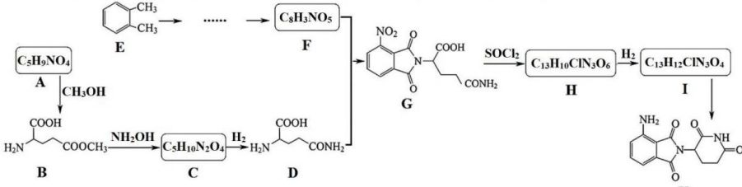

X

第21题图

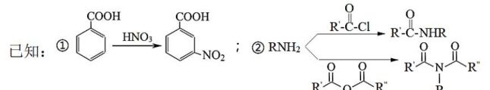

（1）化合物D的含氧官能团名称是 。

（2）化合物C的结构简式是

（3）下列说法正确的是 。

A.化合物E能与液溴光照条件下在甲基上发生反应

B. 的反应类型分别涉及还原反应、消去反应

C．1mol化合物G与NaOH反应，最多消耗4molNaOH

D.化合物X的分子式是

（4）写出A→B的化学方程式。

（5）设计E→F的合成线路（用流程图表示，无机试剂任选）

（6）写出4种同时符合下列条件的化合物D的同分异构体的结构简式。

①＇H-NMR谱和IR谱表明：分子中共有3种不同化学环境的氢原子，不含-O-O-键和-

②分子中只含有一个六元环。

高三化学学科 试题 第8页 共8页